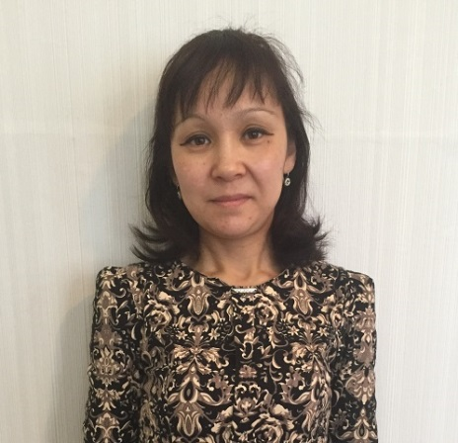
педагог-психолог
Ерекше білім беру қажеттіліктері бар балаларға арналған инклюзияны қолдау кабинетінің мамандары

Казбекова Жанара Базаровна
Білімі – жоғары, еңбек өтілі – 13 жыл
Санаты – педагог - модератор
Байланыс телефоны +7 7756082376

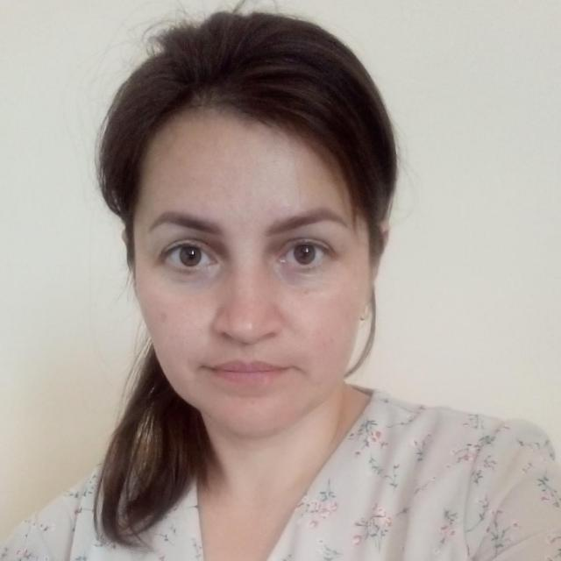
педагог - дефектолог
Каташева Татьяна Антоновна
Білімі – жоғары, еңбек өтілі – 1 жылға дейін
Байланыс телефоны +7 7055176871

